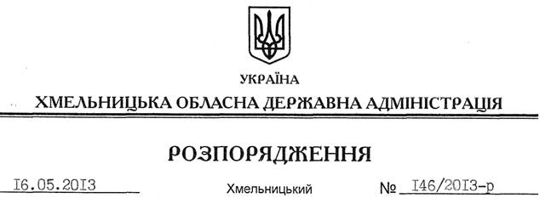

Про забезпечення соціального захисту бездомних осіб та безпритульних дітей

На підставі статей 6, 23, 39 Закону України “Про місцеві державні адміністрації”, Закону України “Про основи соціального захисту бездомних осіб і безпритульних дітей”, постанови Кабінету Міністрів України від 13.03.2013 № 162 “Про затвердження Основних напрямів запобігання бездомності до 2017 року”, розпорядження Кабінету Міністрів України від 01.07.2009 № 740-р “Про затвердження плану заходів з реалізації Концепції соціальної адаптації осіб, які відбували покарання у вигляді позбавлення волі на певний строк, до 2015 року”, з метою вдосконалення роботи з питань соціального захисту бездомних осіб та безпритульних дітей:
1. Затвердити заходи щодо забезпечення соціального захисту бездомних осіб та безпритульних дітей в області до 2017 року згідно з додатком 1.
2. Створити обласну координаційну раду з питань соціального захисту бездомних осіб та безпритульних дітей як консультативно-дорадчий орган у складі згідно з додатком 2 та затвердити положення про неї (додається).
3. Головам райдержадміністрацій, рекомендувати міським (міст обласного значення) головам:
3.1. Розробити та затвердити відповідні заходи щодо забезпечення соціального захисту бездомних осіб та безпритульних дітей в області до 2017 року.
3.2. Затвердити склад місцевих координаційних рад з питань соціального захисту бездомних осіб та безпритульних дітей.
4. Керівникам структурних підрозділів облдержадміністрації, головам райдержадміністрацій, рекомендувати міським (міст обласного значення) головам, іншим виконавцям забезпечити виконання зазначених заходів, про що інформувати Департамент соціального захисту населення облдержадміністрації щоквартально, до 5 числа місяця, наступного за звітним періодом для подальшого узагальнення та надання інформації обласній державній адміністрації щоквартально, до 15 числа місяця, наступного за звітним періодом.
5. Визнати таким, що втратило чинність, розпорядження голови облдерждміністрації від 21.09.2009 № 356/2009-р “Про забезпечення соціального захисту бездомних громадян та безпритульних дітей”.
6. Контроль за виконанням цього розпорядження покласти на першого заступника голови облдержадміністрації В.Гаврішка.

Голова адміністрації В.Ядуха

